计算机程序设计基础（C++)
实验报告

专业班级： 软件工程2504班
学 号： 8209250408
姓 名： 黄思贤

实验报告成绩：
实验 | 实验一 | 实验二 | 实验三 | 实验四 | 实验五 | 总评
成绩

批阅教师：

实验一、实验环境与简单程序设计
一、实验目的
1、掌握集成开发环境，掌握C++程序的基本要素以及完整的C++程序开发过程。
2、掌握基本数据类型、运算符和表达式的使用。理解隐式转换和强制转换，理解数据超过该数据类型
表示范围时的溢出。掌握不同数据之间的混合算术运算中数据类型的转换。
3、变量的定义与常量的使用。
4、输入、输出的实现。
5、编译信息的理解与错误的修改。
6、简单程序的设计。
二、实验内容
熟悉C++编程环境，可以使用VS；对已经能熟练掌握C++开发环境的同学，可
以跳过本部分内容）
1.编辑输入下列程序，找出下面代码的错误并改正：
#include<iostream>
using namespace std;
int main()
{
Int i = k + 1;
cout << i++ << endl;
int i = 1;
cout << i++ << endl;
cout << "Welcome to C++"<<endl;
return 0;
}
2.求圆锥的体积：要求键盘输入圆锥底的半径、锥高，使用标识符常量定义圆周率。
(1)创建一个控制台项目
(2)在文件中输入程序内容，存盘
(3)编译、连接、运行；观察结果
3.通过下面程序验证你所使用系统上运行的C++编译器中每个基本数据类型的长度。
#include<iostream>
using namespace std;
int main()
{
cout << "char length:" << sizeof(char) << endl;
cout << "int length:" << sizeof(int) << endl;
}
4.观察下面程序的执行结果。
#include <iostream>
#include <iomanip>
using namespace std;
int main()
unsigned int testUnint=65534;//oxfffe
cout << "output in unsigned int 1 type:"" << testUnint<< end;//<<oct;
cout << "output in char type:!" << static_ cast<char>(testUnint)<< endl;
cout << "output in short type:" << static_ cast<short>(testUnint)<< endl;//为什么结果为-2?:
cout << "output in int type:" << static_ cast<int>. (testUnint)<< endl;
cout << "output in double type:"<< static cast<double>(testUnint)<< endl;
cout << "output in double type:" <<setprecision(4)<< static_ cast<double>(testUnint)<< endl;
cout << "output in Hex unsigned int type:" <<hex<< testUnint<< endl; //16进制输出
system("pause");
return 0;
自己编程测试一下将testUnint按8进制输出<<oct;je_将一个实数转换成int,观察结果。
5.编程，输入华氏温度，将其转换为摄氏温度后输出（保留两位小数）。
三、算法分析，程序结果
1.k未定义，i重复定义
#include<iostream>
using namespace std;

int main()
{
int i = 1;
cout << i++<<endl;
cout << i++<<endl;
cout << "Welcome to C++!" << endl;
return 0;
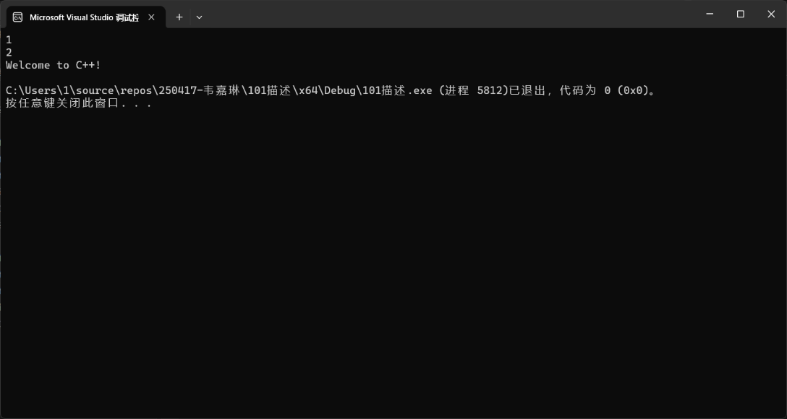

}

2. #include<iostream>
using namespace std;

int main()
{
double PI = 3.14;
double r, h, v;
cout << "请输入半径";
cin >> r;
cout << "请输入高度";
cin >> h;
v = (1.0 / 3.0) * PI * r * r * h;
cout << "圆锥的体积为：" << v << endl;
return 0;
}
3. 1 4
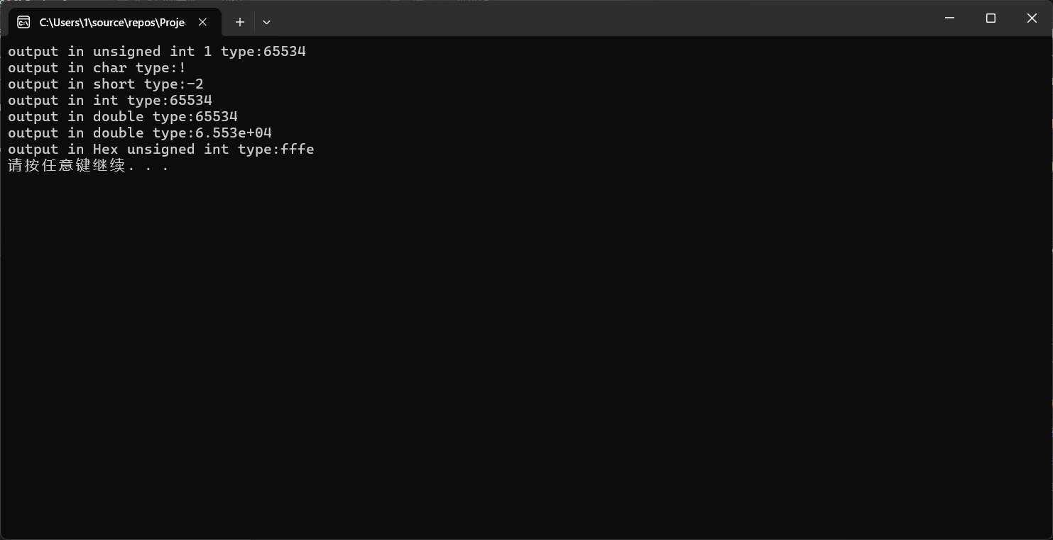
4
5. #include <iostream>
#include <iomanip>
using namespace std;

int main() {
double f, c;

cout << "请输入华氏温度: ";
cin >> f;

c = (f - 32) * 5.0 / 9.0;

cout << fixed << setprecision(2);
cout << "摄氏温度: " << c<< endl;

return 0;
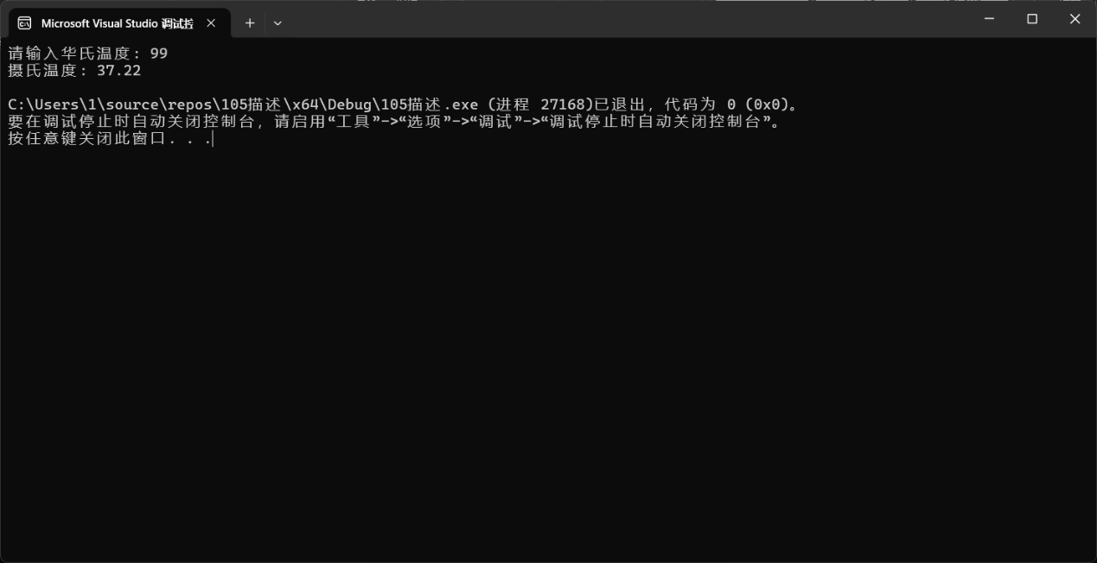
}

四、遇到的问题与解决方法
不知道使用什么数据类型，不知道为什么报错
解决方法：多尝试
五、体会
要多多写代码！
不会的时候要向AI学习！

实验二、数据结构
一、实验目的
1、学习与掌握逻辑运算与逻辑表达式。
2、熟练掌握if、switch、while、do-while，for语句的语法结构与执行过程。
3、掌握选择、循环程序的设计方法
二、实验内容
1、输入一个字符，如果为小写，转换为大写输出，否则，输出其后继字符的ASCII码值。
2、输入x计算表达式的值：


分别输入 0.2, 1, 5 , 0,观察输出结果。
- 输入三角形的三条边，求周长，并判断该三角形是否为等腰三角形（提示：要三边是否可以构成三角形）。
4、 完成计算器程序，实现（+ - * / %）运算。考虑除数为 0 与运算符非法的情况。
5、输入一行字符，分别统计出其中英文字母、空格、数字字符和其它字符的个数。
提示：从键盘上读入一个字符给变量 c，判断 c 是属于哪种字符并计数，循环读入下个字符，直到回车换行字符'\n'为止。
cin，scanf（）都不能读入空格以及‘\n’字符，查找资料解决输入这两个字符的方法。
（这个题训练大家自主学习能力以及如何获取新知识、探索解决未知问题的能力。）
6、编写一个程序：从键盘上输入两个正整数，求 a 和 b 的最大公约数与最小公倍数。
7、使用循环结构输出下列图形：
*
**
***
****
*****
8、从键盘输入 a，用迭代法求 a 的平方根 x= a 。求平方根的迭代公式为：


要求精确到|xn+1 - xn|<10 -5。
提示：迭代法是把 xn代入迭代公式右边，计算出 xn+1来，然后把 xn+1 作为新的 xn ，计算出新的 xn+1，如此重复，直到|xn+1 - xn|<10 -5 时，xn+1 为所求的平方根。可以把 a 作为 xn 的初始值。
思考：（1）如果输入 a 为负，在运行时会出现什么情况? 修改程序使之能处理任何的 a 值。
(2）能否|xn+1 -xn|<10 -10或更小? 为什么? 请试一下。
9、苹果每个 0.8 元，第一天买 2 个，第二天开始，每天买前天的 2 倍，直到购买的苹果数不超过100的最大值，求每天平均花多少钱。
三、算法分析，程序结果
1.#include<iostream>
using namespace std;

int main()
{
char ch;
cout << "输入一个字符";
cin >> ch;
if (ch >= 'a' && ch <= 'z')
{
ch = ch - 'a' + 'A';
cout << "转换后：" << ch << endl;
}
else
{
int nextAscii = static_cast<int>(ch) + 1;
cout << "后继字符的ASCII码值为：" << ch << endl;
return 0;
}
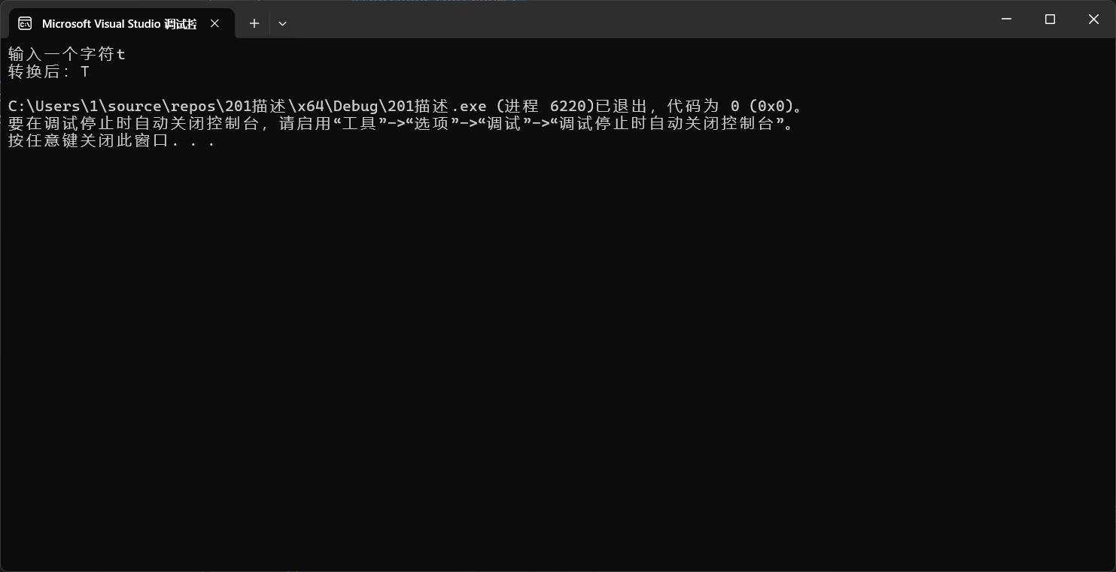
}
2.#include <iostream>
using namespace std;

int main() {
double x;
cout << "请输入x的值: ";
cin >> x;

double y;
if (x > 0 && x < 1)
{
y = 3 - 2 * x;
}
else if (x >= 1 && x < 5)
{
y = 2 / (4 * x) + 1;
}
else if (x >= 5 && x < 10)
{
y = x * x;
}

cout << "y的值为: " << y << endl;

return 0;
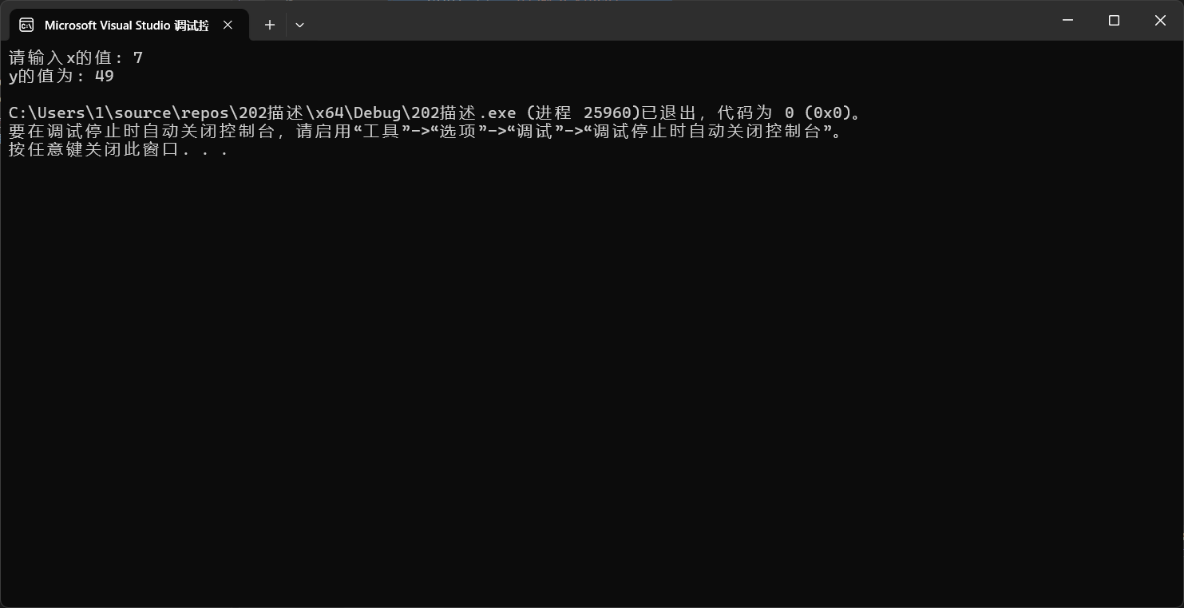
}
2.6 1.5 25 0
3. #include <iostream>
using namespace std;

int main() {
double a, b, c;

cout << "请输入三角形的三条边：" << endl;
cin >> a >> b >> c;

if (a + b > c && a + c > b && b + c > a)
{
double perimeter = a + b + c;
cout << "三角形的周长为：" << perimeter << endl;

if (a == b || a == c || b == c)
{
cout << "这是一个等腰三角形。" << endl;
}
else
{
cout << "这不是一个等腰三角形。" << endl;
}
}
else
{
cout << "这三条边不能构成三角形。" << endl;
}

return 0;
}
4．#include <iostream>
using namespace std;

int main()
{
double num1, num2;
char op;

cout << "请输入第一个操作数：";
cin >> num1;
cout << "请输入运算符 (+, -, *, /, %)：";
cin >> op;
cout << "请输入第二个操作数：";
cin >> num2;

switch (op)
{
case '+':
cout << "结果：" << num1 + num2 << endl;
break;
case '-':
cout << "结果：" << num1 - num2 << endl;
break;
case '*':
cout << "结果：" << num1 * num2 << endl;
break;
case '/':
if (num2 != 0) {
cout << "结果：" << num1 / num2 << endl;
}
else {
cout << "错误：除数不能为 0！" << endl;
}
break;
case '%':
if (num2 != 0) {
cout << "结果：" << static_cast<int>(num1) % static_cast<int>(num2) << endl;
}
else {
cout << "错误：除数不能为 0！" << endl;
}
break;
default:
cout << "错误：非法运算符！" << endl;
break;
}

return 0;
}
四、遇到的问题与解决方法
在写第二题给x赋值为0的时候，y没有用到，看着报错陷入困惑，最后竟然在上机实验指导书的示例里找到了原因
五、体会
总是会莫名其妙地写错，但是改错成功很有成就感，同学的帮助也让人获益匪浅

